MODELAGEM:

Deseja-se modelar o sistema representado na Figura 1-1 para construir um sistema de controle da temperatura do projeto da chaleira.

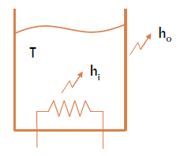

Figura 1-1 – Representação da Chaleira

Uma fonte de tensão fornecerá corrente para a resistência aquecer o liquido no recipiente, variando a tensão desta fonte para variar a taxa de calor ‘hi’ de entrada no sistema. Sabendo-se que o recipiente contém meio litro de água, equivalente à 500cm³, podemos definir a massa contida dentro do recipiente, sendo esta ‘m’ = 1kg. Sabendo que o calor específico da água é de 1cal/gᵒC podemos encontrar a função de transferência que representa o sistema da Figura 1-1. Para definir a função de transferência precisa-se descobrir a resistência térmica do sistema que, para fins do projeto, foi definida em aula através da aplicação de uma tensão de entrada no sistema da Figura 1-2 para encontrar a resistência, utilizando um controlador proporcional ‘Kph’ para transformar a Potencia dissipada em Joules para quilocalorias.

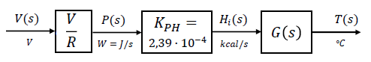

Figura 1-2 – Representação do sistema de Aquecimento da Chaleira

Para uma Potencia de 1000W e uma tensão de 32V podemos definir a Resistencia R do circuito como R = 16.129Ω e encontra-se a resistência térmica sendo o ganho CC do sistema Rt = Kcc e Kcc = 2000. Assim encontra-se a função de transferência G(s) representada na Figura 1-3.



Figura 1-3 – Função de Transferência da Chaleira

Fazendo o gráfico da resposta de G(s) em malha fechada, temos:

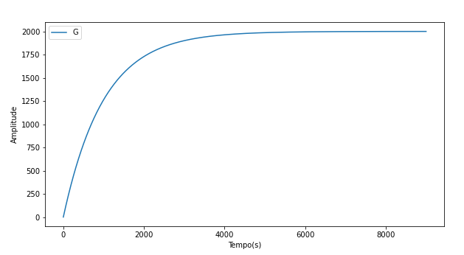

Figura 1-4: Gráfico da Resposta de G(s) realizado em Python.